MÔN TIẾNG VIỆT - LỚP 1.

ĐỀ 16

A.Kiểm tra đọc (10 điểm)

Kiểm tra đọc thành tiếng (7 điểm)
  - Gv làm 10 thăm, HS bốc thăm và đọc.
HS đọc một đoạn văn/ bài ngắn (có dung lượng theo quy định của chương trình Tiếng Việt 1) không có trong sách giáo khoa (do GV lựa chọn và chuẩn bị trước)
+ HS trả lời 1 câu hỏi về nội dung đoạn đọc do GV nêu ra.
2.Kiểm tra đọc hiểu(3 điểm).

Đọc thầm và trả lời câu hỏi

2.Kiểm tra đọc hiểu(3 điểm).
Đọc thầm và trả lời câu hỏi
Mỗi con vật đều có đôi tai để nghe ngóng.
Mèo có đôi tai mỏng nhất.Đôi tai ấy luon dỏng lên, hướng về phía trước. Một chiếc lá tre khô mỏng dính khẽ là là rơi trong gió nhẹ mà mèo vẫn nghe thấy.
Đôi tai trâu to và Dày, vừa nghe rõ tiếng người hô: đi là phải cất bước mau mau.
Tai chó dỏng cao trên đỉnh đầu, luôn hướng về phía có tiếng động, luôn luôn nhấn tín hiệu để bốn chân sẵn sàng lao phốc đi.
Tai voi to như chiếc quạt nan, luôn phe phẩy.
Khoanh vào đáp án đúng và trả lời câu hỏi
Câu 1: ( M1- 0.5 điểm) Mỗi con vật đều có đôi tai để làm gì?
- Làm mát B. Đánh hơi C. Nghe ngóng
Câu 2: (M1-0.5 điểm) Bài văn có bao nhiêu câu?
A. 5 câu B. 6 câu C. 7 câu
Câu 3: ( M2- 1 điểm) ) Nối đúng?
Tai chó
To như chiếc quạt nam
Tai voi
To và dày
Tai trâu
Rất mỏng
Tai mèo
Dỏng cao trên đỉnh đầu
Câu 4: ( M3 – 1 điểm) Em hãy viết 1 đến 2 câu nói về con vật em yêu thích ?

II. Kiểm tra viết (10 điểm)
1.Chính tả: (6 điểm)
GV đọc bài sau cho HS chép ( Thời gian viết đoạn văn khoảng 15 phút )
Ngày đầu tiên tôi đi học lớp một, mọi thứ đều lạ lẫm, xa lạ. Tôi sợ đến trường sẽ không có ai để che chở và yêu thương, sẽ không có ai chơi với tôi. Thay vì sự lo lắng đó, tôi nhận được sự yêu mến của bạn bè và sự chăm sóc tận tình của cô giáo
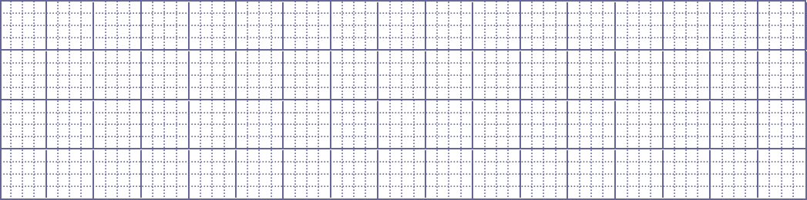
Bài tập (4 điểm) : ( từ 20 - 25 phút)
Câu 1:( M1 – 1 điểm) Điền vào chỗ chấm vần ăng hoặc vần ăc và dấu thanh .

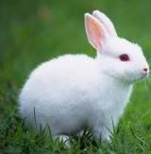
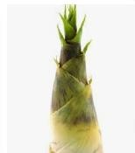

t…..…. kè thỏ tr……..…. m… tre
Câu 2:(M1 - 1 điểm)

Chọn vần thích hợp điền vào chỗ trống.

eng hay iêng : Cái x ……..........; bay l................. ; cái ch………….
.
ong hay âng : Trái b.................; v....................lời ; nhà t……………

Câu 3:(M2- 1điểm) Nối hình các bông hoa ứng với từ ứng dụng thích hợp


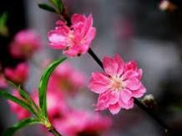
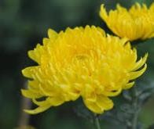

Hướng dương
Hoa hồng
Hoa đào
Hoa cúc

Câu 4:(M3- 1 điểm): Nối đúng – và viết lại câu hoàn chỉnh?
Bé chăm chỉ
Kể chuyện chị Hằng
Bà Lan
làm bài tập về nhà

